Gemeinde Herzebrock-Clarholz
Presse und Öffentlichkeit: Anja Valentien
Tel. 05245 / 444-216
A.valentien@herzebrock-clarholz.de

Rückfragen der Presse bitte direkt an Julia Becker, im Leiterin des Fachbereichs Schule, Sport, Kultur, Familie, Soziales und Ordnung, Tel: 05245-444-114, J.Becker@herzebrock-clarholz.de

PRESSEMITTEILUNG 12. Januar 2026

Neue Integrationsprojekte stärken das Miteinander

Herzebrock-Clarholz setzt auch im Jahr 2026 ein starkes Zeichen für Integration und gesellschaftlichen Zusammenhalt.

Unter der Organisation von Svitlana Byzova aus dem Bereich Integrationsarbeit der Gemeinde Herzebrock-Clarholz starten von Januar bis Juni 2026 gleich drei neue Projekte, während ein bewährtes Angebot fortgeführt wird. Alle Initiativen haben ein gemeinsames Ziel: Menschen mit Migrationshintergrund kostenfrei beim Deutschlernen zu unterstützen und ihnen die aktive Teilhabe am Leben in der Gemeinde zu erleichtern.

Gezielte Prüfungsvorbereitung: „Fit für B1 DTZ“
Neu im Angebot ist das Projekt „Fit für B1 DTZ“. Es richtet sich an Migrantinnen und Migranten, die sich gezielt auf die B1-Deutschprüfung vorbereiten möchten. Besonders angesprochen sind Personen, die die Prüfung bereits einmal nicht bestanden haben, das Zertifikat jedoch dringend benötigen – sei es für den Arbeitsmarkt oder für ein dauerhaftes Leben in Deutschland.

Die Prüfungsvorbereitungen finden von Januar bis Juni einmal monatlich sonntags von 14 bis 16.30 Uhr statt. Unterstützt wird das Projekt von den ehrenamtlichen, professionellen Lehrkräften Maria Sliwinski und Julia Kostyrko, die ihre Erfahrung in den Dienst der Teilnehmenden stellen. Die ersten Termine sind am 25. Januar und 22. Februar.

„Ninas Sprechstunde“ – Deutschlernen mit Herz und Geduld
Ein weiteres neues Angebot richtet sich speziell an Seniorinnen und Senioren mit Migrationshintergrund. Unter dem Motto „Lernen macht Freude – in jedem Alter“ startet im Januar „Ninas Sprechstunde“. Geleitet wird das Projekt von Nina Petrovska, Rentnerin und selbst Migrantin, die seit drei Jahren mit großer Begeisterung Deutsch lernt.

In einer ruhigen, freundlichen Atmosphäre können die Teilnehmenden Deutsch üben, Fragen stellen und sich austauschen. „Ich weiß aus eigener Erfahrung, wie wichtig Geduld und Unterstützung beim Sprachenlernen sind“, betont Petrovska. Die Treffen finden von Januar bis Juni zweimal im Monat donnerstags von 9.30 bis 12 Uhr statt. Die ersten Termine sind am 15. und 29. Januar.

Gemeinsam lernen: „Deutsch Gemeinsam“
Ebenfalls neu ist das Projekt „Deutsch Gemeinsam – Schritt für Schritt zum Erfolg“. Es richtet sich an Migrantinnen und Migranten, die zu Hause keine geeigneten Lernmöglichkeiten oder -materialien haben. In einer konzentrierten und unterstützenden Lernatmosphäre wird gemeinsam Deutsch gelernt – mit gegenseitiger Hilfe und dem Fokus auf Integration.

Dieses Angebot findet von Januar bis Juni zweimal im Monat donnerstags von 9.30 bis 12 Uhr statt. Die ersten Termine sind am 15. und 29. Januar.

Bewährtes Angebot wird fortgesetzt: der Sprachclub
Neben den neuen Projekten wird der Sprachclub erfolgreich weitergeführt. Von Januar bis Juni treffen sich die Interessierten einmal im Monat sonntags von 14 bis 16.30 Uhr, erstmals am 18. Januar. Unterstützt wird der Sprachclub ehrenamtlich von Lykholitova Sofiia.

Der Sprachclub bietet Raum für lockeren Austausch, praktische Sprachübungen und Begegnung. Die ersten Termine sind am 18. Januar und 1. Februar.

Engagement für Integration
Mit diesen vier Projekten zeigt die Gemeinde Herzebrock-Clarholz erneut, wie wichtig ihr die Integrationsarbeit ist. Durch ehrenamtliches Engagement und professionelle Organisation entstehen Angebote, die Menschen zusammenbringen, Sprachbarrieren abbauen und neue Perspektiven eröffnen. Alle Projekte finden im Jugendzentrum Pentagon, Schulstr. 20, in Clarholz statt.

Für die Teilnahme an den Projekten ist eine vorherige Anmeldung per E-Mail erforderlich. Weitere Informationen sowie die Anmeldung erfolgen über S.Byzova@herzebrock-clarholz.de. Dort erhalten die Teilnehmenden auch alle aktuellen Termine und organisatorischen Hinweise.

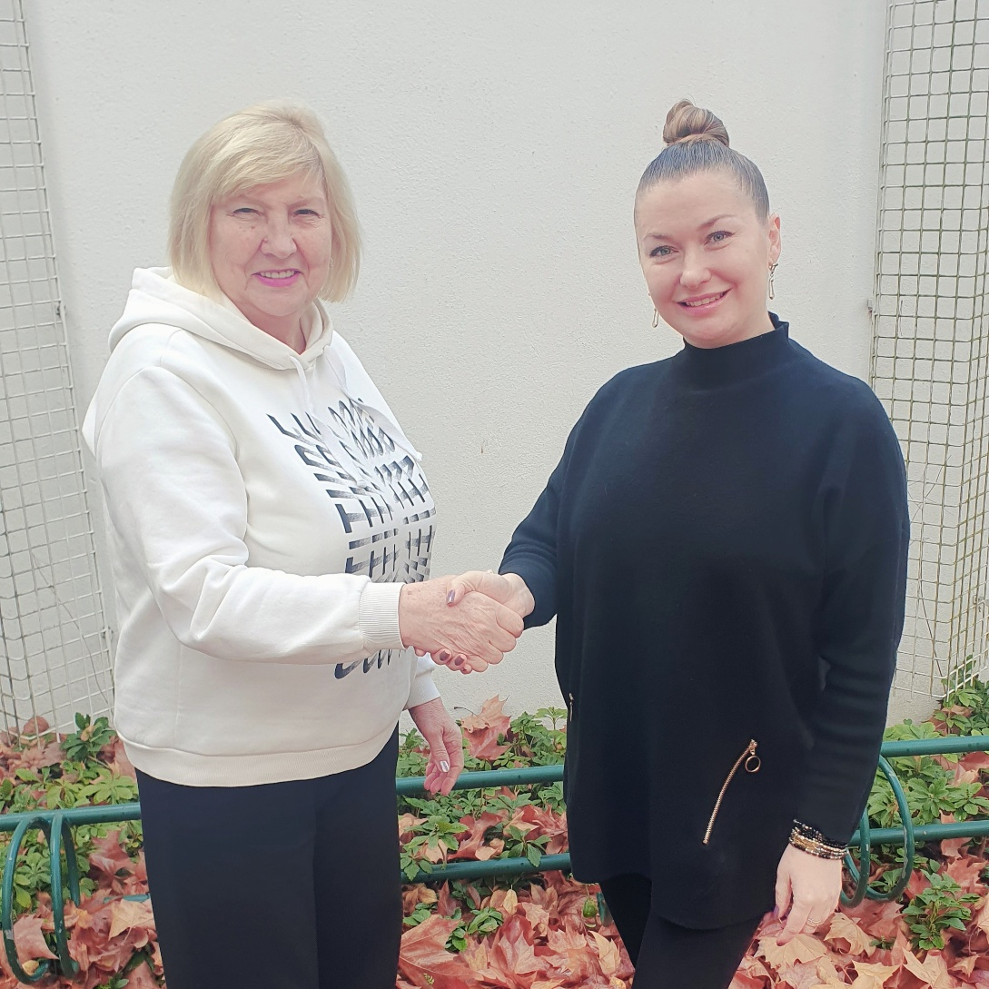
Nina Petrovska (links) bietet mit „Ninas Sprechstunde“ erstmals ein Angebot speziell für Ältere mit Migrationshintergrund. Hier mit Organisatorin Svitlana Byzova, die für die erste Jahreshälfte 2026 insgesamt vier Projekte zur Integration in Herzebrock-Clarholz ins Leben gerufen hat.

